**Info dan Revisi 16/06/2022**

[**Done – 17.Jun.22**]

Pada menu pop up aksi permintaan harga dan konfirmasi harga di hapus saja kolom status harga nya.

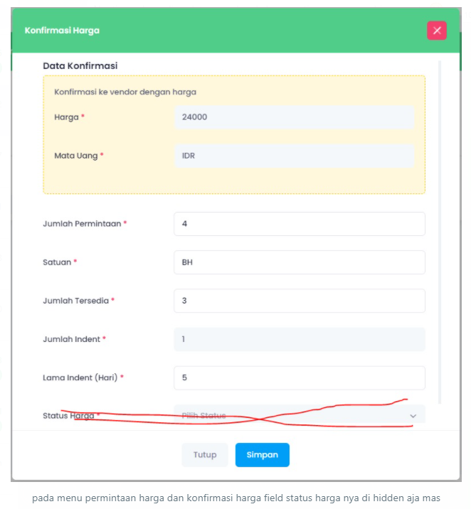

Info dari pak esa

Untuk forgot password atau lupa password di buatkan standar aja sesuai dokumen desain pada sub bab “halaman lupa kata sandia tau reset password”

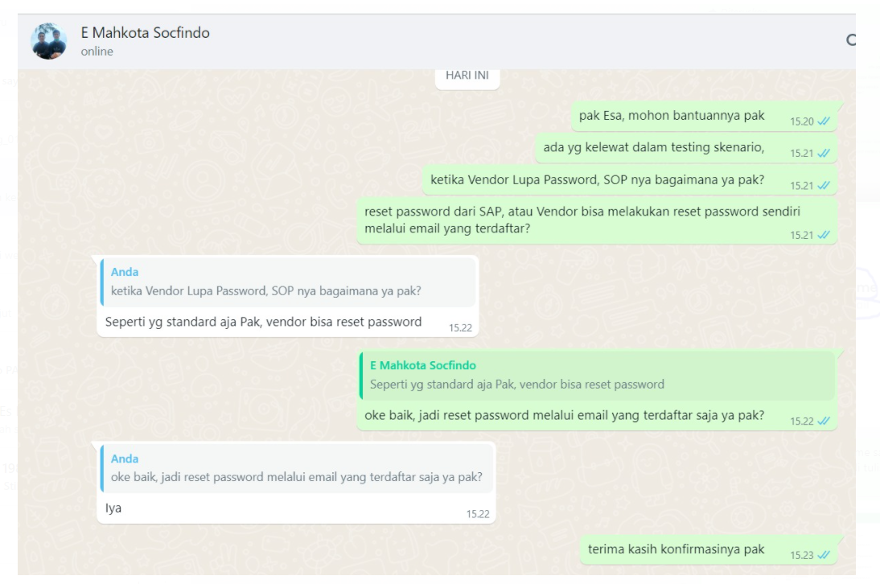

**[Done – 17.Jun.22]**

Tambahkan untuk menampilkan kata sandi

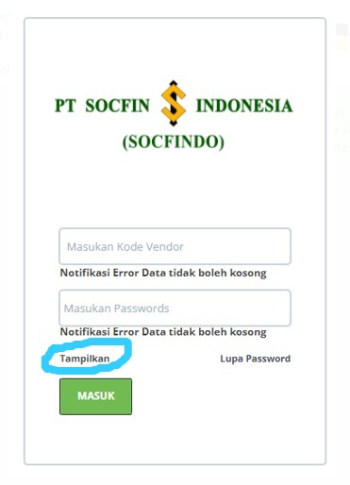

**[Done – 17.Jun.22]**

Vendor Name dan Vendor Email pake data real

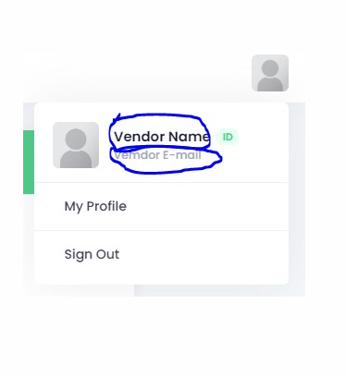

**[Done – 17.Jun.22]**

Button aksi pada menu master vendor di hilangkan saja. emang seharusnya vendor hanya dapat display only saja, vendor tidak dapat input apapun.

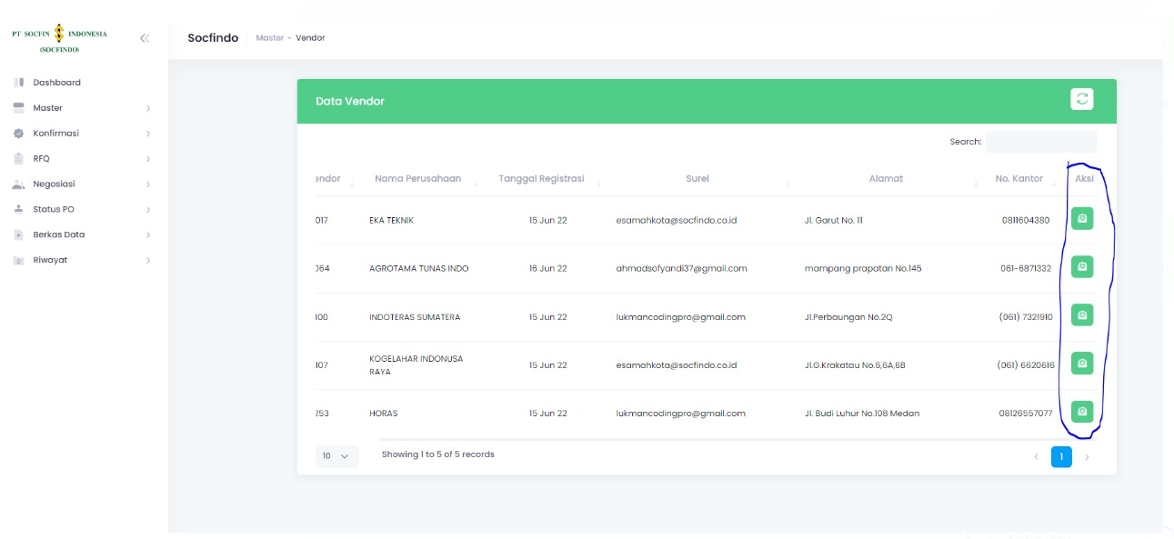

**[Done – 17.Jun.22]**

menu berkas data juga di hilangkan

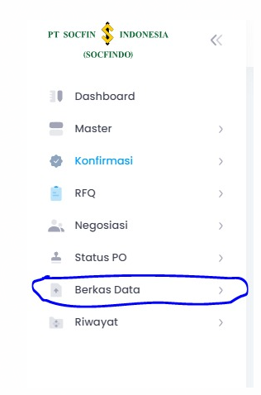

**[Done – 17.Jun.22]**

Hapus kata Jasa pada halaman utama dan halaman login

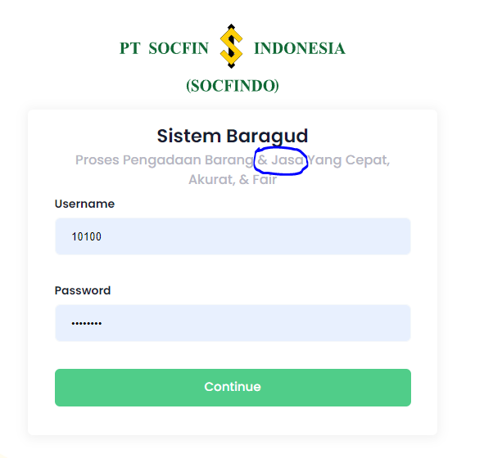

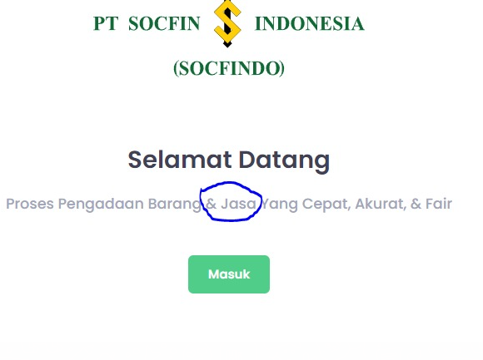

Button Refresh di semua menu tidak bisa di jalankan atau di pencet

